РГПУ имени А.И. Герцена
Институт Компьютерных Наук и Технологического Образования
Информатика и вычислительная техника
Работу выполнил Н.Ю. Бахурев

Лабораторная работа №1.
Практическое знакомство с операционной системой UNIX
Цель работы: ознакомиться с операционной системой UNIX, получить практические навыки работы в наиболее распространенном командном интерпретаторе bash, изучить принципы организации файловой системы Unix и базовых команд управления файлами.
Задание: Осуществить в локальной сети с помощью программы PuTTY через протокол ssh доступ к удаленному компьютеру (необходимые данные для доступа указывает преподаватель) под управлением ОС Linux в консольном режиме. Ознакомиться с перечнем основных команд, используемых пользователями ОС Linux при работе в системе.
Задание 1.
Ознакомиться с командами и их основными параметрами.
Название команды | Функция | Основные параметры
man | Вывод страниц руководства, посвященных указанной команде. | -a keyword  выводит все доступные для keyword man-страницы  -f keyword  ищет и выводит краткое описание всех man-страниц, где имеются ссылки на keyword  --warnings  включает предупреждения  -I ...  включает чувствительность к регистру  -H[browser]  активирует вывод в HTML и просмотр в браузере, который определен в $BROWSER или определен по умолчанию во время компиляции
apropos | Поиск информации по указанным ключевым словам. | Нет
ls | Вывод списка файлов в каталоге. | -t Сортировка по дате создания или дате последнего изменения файла. Файлы, измененные последними, будут находиться в начале списка.  -с Сортировка по дате создания или последнего из менения.  -г Вывод в обратном порядке.  -d Вывод только имени подкаталога, но не его содержания.  -R Выводится список всех файлов текущего каталога, списки всех файлов во всех его подкаталогах, списки всех файлов в подкаталогах каждого подкаталога текущего каталога и т. д.
cd | Смена текущего каталога | Нет
pwd | Вывод имени текущего рабочего каталога | Нет
mkdir | Создание нового каталога или нескольких каталогов | -m, --mode=режим установить код доступа  -p, --parents  не выдавать ошибок если существует, создавать  родительские каталоги если необходимо.  -v, --verbose  печатать сообщение о каждом созданном каталоге
rmdir | Удаление каталога | -р Удалить указанный каталог и его родительский каталог, если он окажется после этого пустым.  -s Запрет вывода сообщений об ошибках.
cp | Копирование файлов из одного в другие каталоги | -n, --no-clobber  не перезаписывать существующий файл  -v, --verbose  выводить имя каждого файла перед его копированием.  -i  делать запросы о перезаписи файлов с совпадающим именем  -f  разрешает удаление целевого файла, в который производится копирование, если он не может быть открыт для записи.
mv | Перемещение или переименование файла.  Если в качестве аргументов заданы имена двух файлов, то имя первого файла будет изменено на имя второго.  Если последний аргумент является именем существующего каталога, то mv перемещает все заданные файлы в этот каталог. | –f  не запрашивать подтверждения операций.  –i  выводить запрос на подтверждение операции, когда существует файл, в который происходит переименование или перемещение.  ––  завершает список ключей. Применяется для использования с файлами, имена которых начинаются на –
cat | Объединить несколько файлов в один (при помощи оператора >).  Присоединить файл к существующему (при помощи оператора »).  Вывести содержимое файла на экран.  Создать копию файла с новым именем (при помощи оператора >).  Cоздать новый текстовый файл без использования текстового редактора. | -s  Подавление предупреждения при попытке вывести несуществующий файл.  -v  Вывод управляющих символов, кроме символов табуляции, протяжки страницы и перевода строки, в виде ''символ”  -n  Отобразить номера строк в файле
echo | Вывод текста или значений переменных на стандартный вывод | -n  Запрет вывода символа перевода строки по окончании вывода  Управляющие символы:  \r  Возврат каретки  \t  Табуляция  \v  Вертикальная табуляция  \\  Обратная косая черта
less | Позволяет просматривать файлы произвольного размера и перемещаться по их содержимому с помощью клавиш управления курсором. | +номер_строки  Спозиционироваться на указанную строку  +/образец_поиска  Спозиционироваться на строку, соответствующую образцу
touch | Команда, предназначенная для установки времени последнего изменения файла или доступа в текущее время. Также используется для создания пустых файлов. | -a  Устанавливает время последнего доступа к файлу. Время последнего изменения не устанавливается, если явно не задан ключ -m  -c  Указывает утилите не создавать файл, если он не существует, при этом никаких сообщений об ошибке показано не будет.  -f  Пытается обновить информацию о времени, даже если права доступа файла не позволяют делать.  -h  Указывает утилите не изменять данные о файле, если он задан символической ссылкой.  -m  Устанавливает время последнего изменения файла.
grep | Служит для поиска строк, содержащих заданный пользователем образец в файле, стандартном вводе | -r  Рекурсивный поиск  -i  Игнорирование регистра  -с  Подсчет искомых строк  -n  Будут указаны номера строк, в которых обнаружен образец  -v  Выводит строки, в которых образец не встречается
date | Выводит текущую дату и время в различных форматах и позволяет устанавливать системное время | -u  время выводится или устанавливается в UTC.
history | Позволяет просмотреть историю работы пользователя с командной строкой | Число  Вывести определенное количество выполненных команд.  -d число  Удалить n-ную запись из истории

Задание 2.
Определить абсолютный путь своего домашнего каталога.
Определяем с помощью команды $HOME
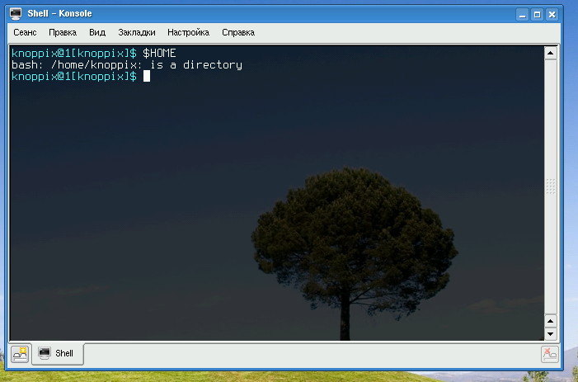
Задание 3.
Определить значение следующих переменных окружения: PATH, MANPATH, PAGER
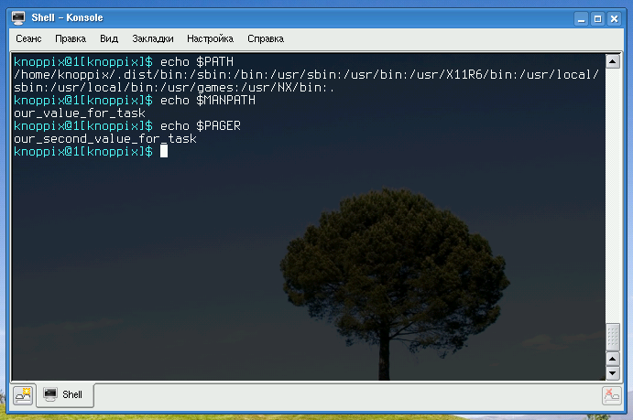
Пришлось предварительно установить переменные окружения MANPATH и PAGER, так как они отсутствовали.
Задание 4.
Определить границы файлового пространства, где система позволяет создавать собственные файлы и каталоги.
В директории /home/knoppix/
Задание 5.
Проверить, возможно ли вмешательство в личное файловое пространство другого пользователя.
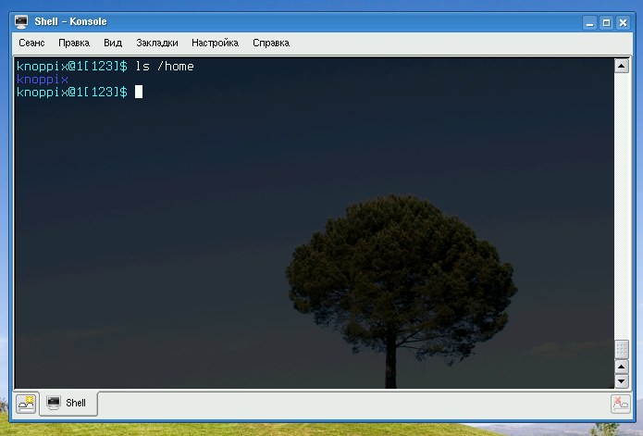
Задание 6.
Ознакомиться с командами определения прав доступа к файлам и их изменения (команды id, groups, ls -l, stat, chmod, chown, chgrp, umask)

Id - выводит UID и GID
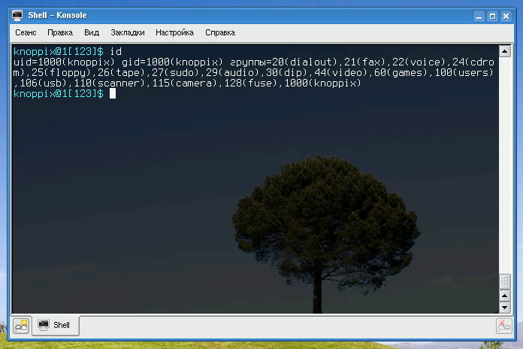
groups - выводит группы текущего пользователя
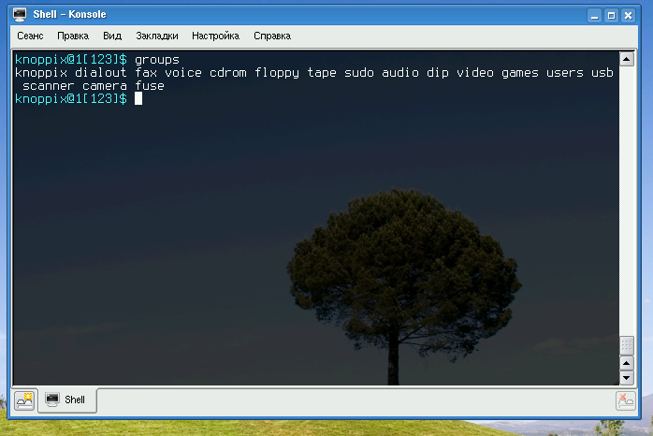

ls –l выдавать тип файла, права доступа к файлу, количество ссылок на файл, имя владельца, имя группы, размер файла (в байтах), временной штамп и имя файла.
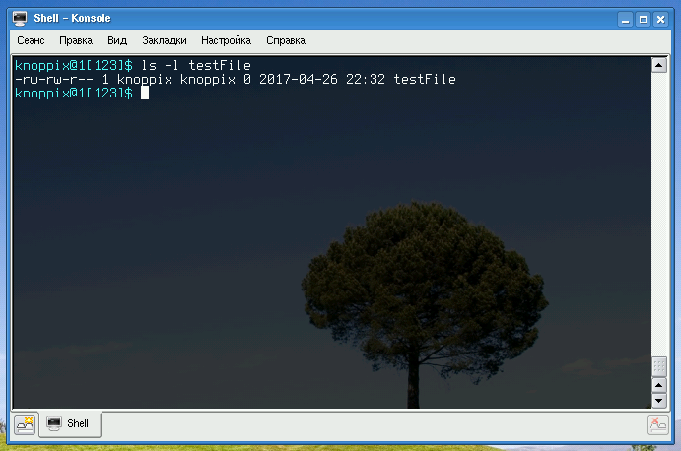
stat - выводит информацию о файле
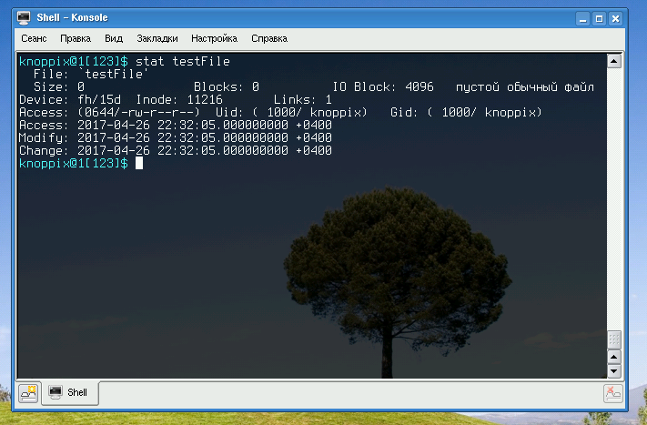

chmod- изменяет права доступа к заданному файлу
g=u - Предоставление группе тех прав доступа, которыми владеет владелец файла
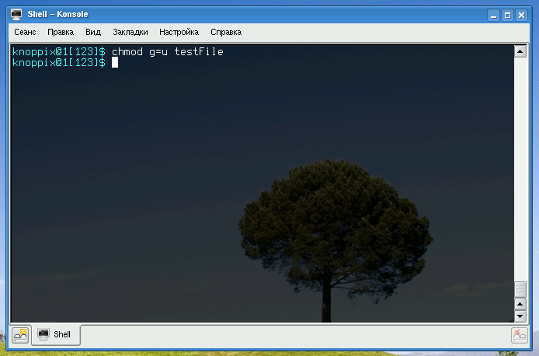
chown- задает для файла его владельца и группу
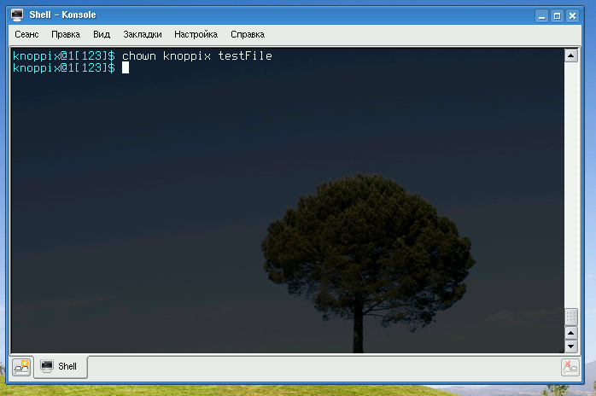

chgrp- задает для файла группу
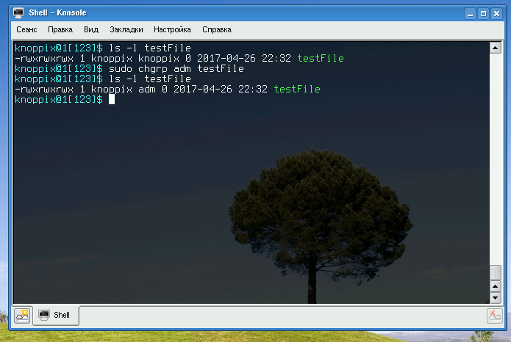
umask- без параметров выводит маску или задает ее из переданного параметра.
Umask - функция среды POSIX, изменяющая права доступа, которые присваиваются новым файлам и директориям по умолчанию.
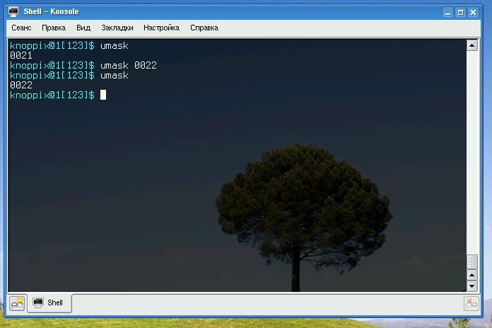
Задание 7.
Найти запись в файле /etc/passwd, соответствующую вашему регистрационному имени.
Grep - поиск в файле
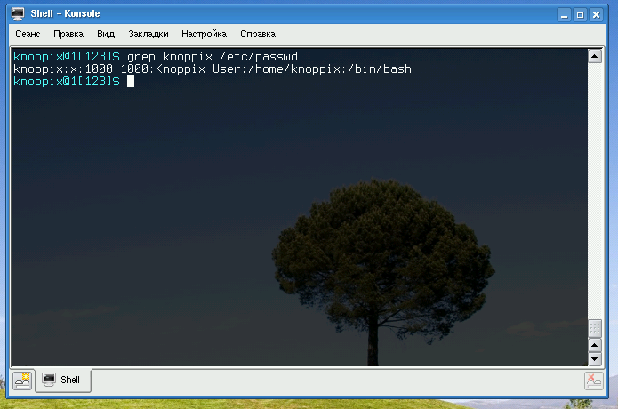

Задание 8.
Определить свой UID, узнать, к каким группам относится ваше регистрационное имя, объяснить вывод команд id, groups.
groups - выводит группы текущего пользователя
Id - выводит UID и GID
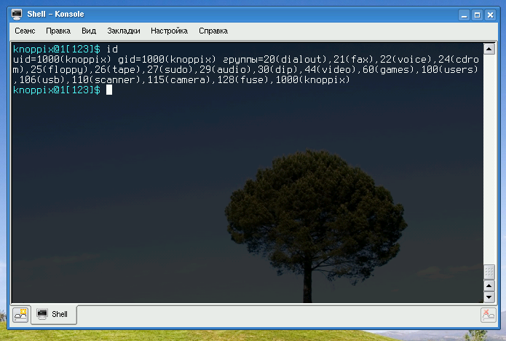

Задание 9.
Определить список групп, в которые входит пользователь root
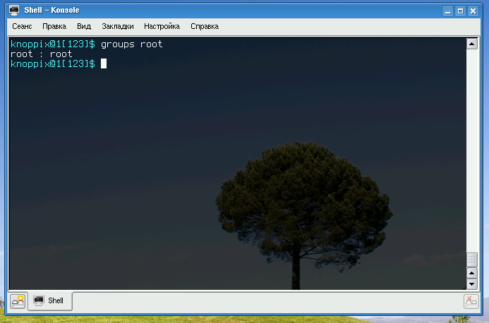

Задание 10.
Узнать, какими правами доступа обладают вновь создаваемые файлы и каталоги (т. е. создать новый файл и новый каталог, и просмотреть для них права доступа).
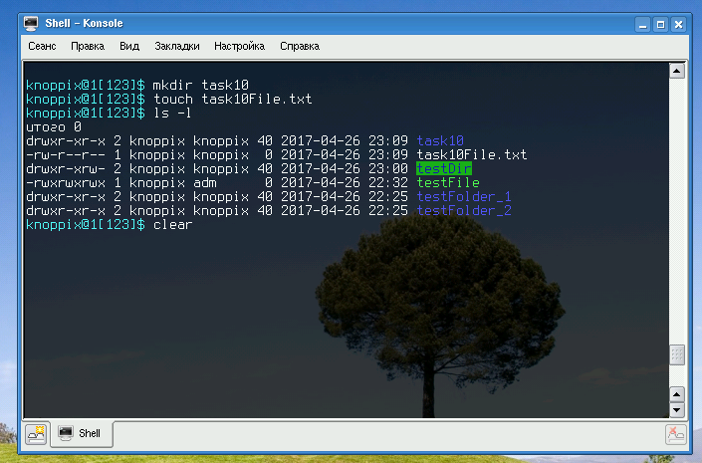

Задание 11.
Сделать свой домашний каталог видимым для всех пользователей группы users.
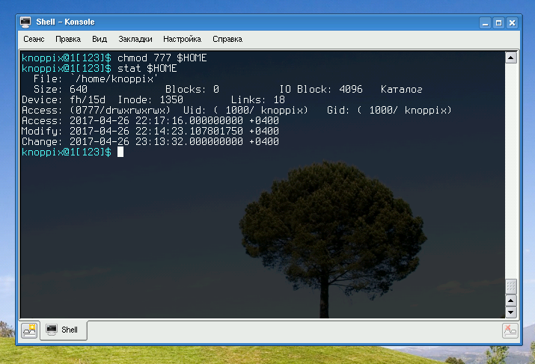

Задание 12.
Создать в домашнем каталоге подкаталог tmp, файлы в котором сможет создавать, удалять и переименовывать любой, входящий в группу users, при этом содержимое этого подкаталога не должно быть видимым всем прочим пользователям.
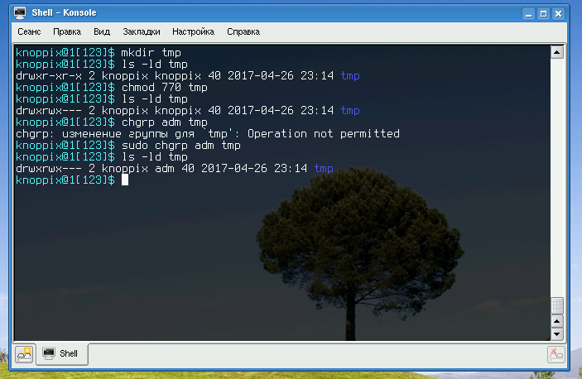
Выводы:
В ходе выполнения данной лабораторной работы были получены основные навыки работы с операционной системой Linux и были изучены базовый команды в оболочке bash. Изучена организация прав доступа к файлам и каталогам для разных пользователей системы. Была использована сборка knoppix и Oracle VirtualBox.
2017

